МИНИСТЕРСТВО НАУКИ И ВЫСШЕГО ОБРАЗОВАНИЯ РОССИЙСКОЙ ФЕДЕРАЦИИ
Федеральное государственное бюджетное образовательное учреждение
высшего образования
«КУБАНСКИЙ ГОСУДАРСТВЕННЫЙ УНИВЕРСИТЕТ»
(ФГБОУ ВО «КубГУ»)
Факультет компьютерных технологий и прикладной математики
Кафедра информационных технологий

ОТЧЕТ ПО ЛАБОРАТОРНОЙ РАБОТЕ № 1
по дисциплине
«Операционные системы»

Выполнил студент группы 32/1 В. Р. Иванова

Направление подготовки 02.03.03 Математическое обеспечение и администрирование информационных систем
Курс 3

Принял,
канд. техн. наук, доцент каф. ИТ А.А. Полупанов

Краснодар
2026

Ход работы

- Распаковка архива и получение ISO-образа

Скачанные части архива Astra Linux (.001– .004) помещены в одну папку и распакованы с помощью 7-Zip. В результате получен установочный ISO-образ.

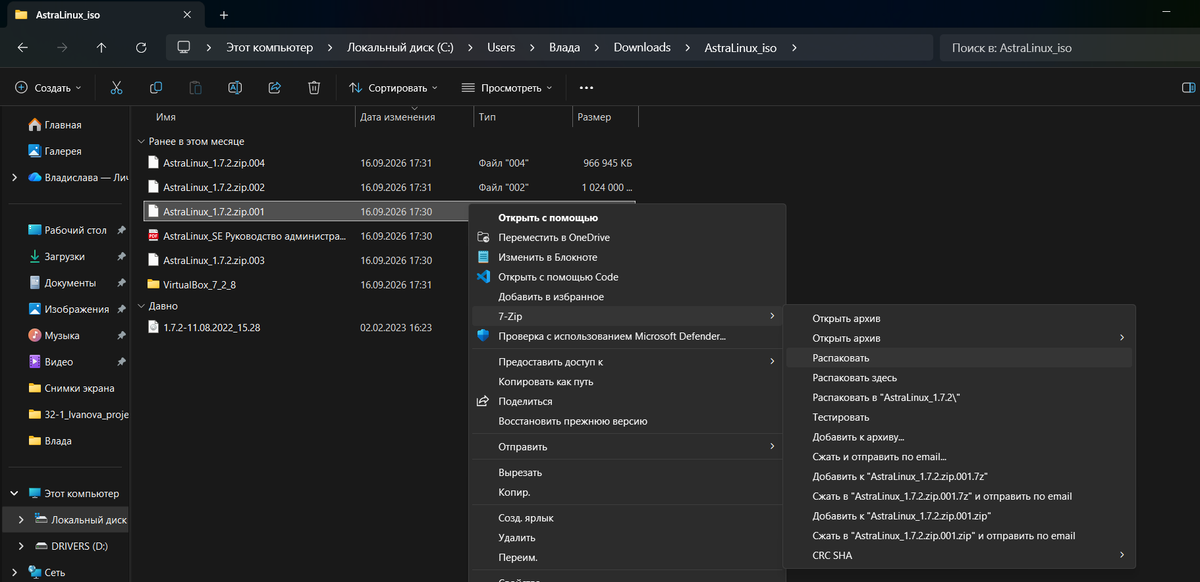
Рисунок 1 — Файлы архива

- Создание виртуальной машины в VirtualBox

Создана новая виртуальная машина со следующими параметрами: имя Astra Linux, тип ОС Linux, дистрибутив Ubuntu (64-bit), ОЗУ 2048 МБ, виртуальный жёсткий диск 25 ГБ. В качестве образа ISO подключён файл 1.7.2-11.08.2022_15.28.iso.

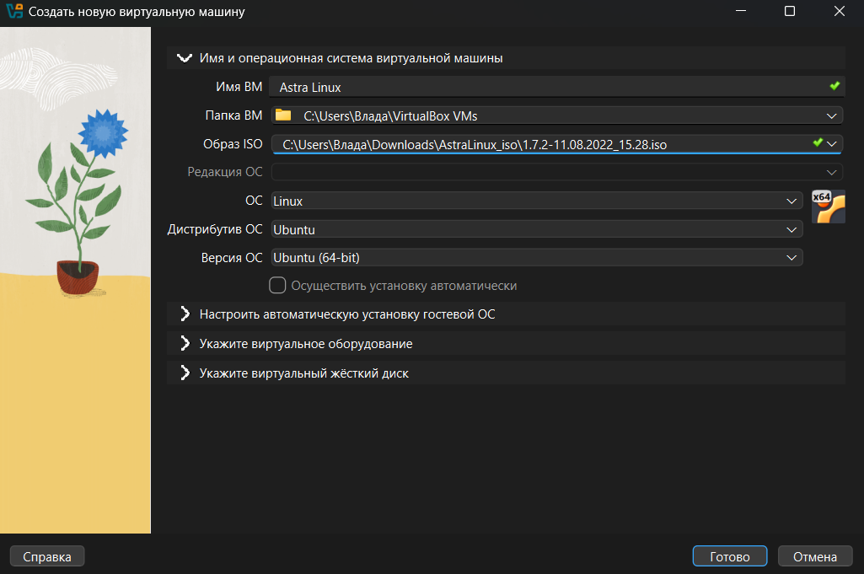
Рисунок 2 — Окно создания виртуальной машины

- Установка Astra Linux
Запущен установщик ОС. Принято лицензионное соглашение.

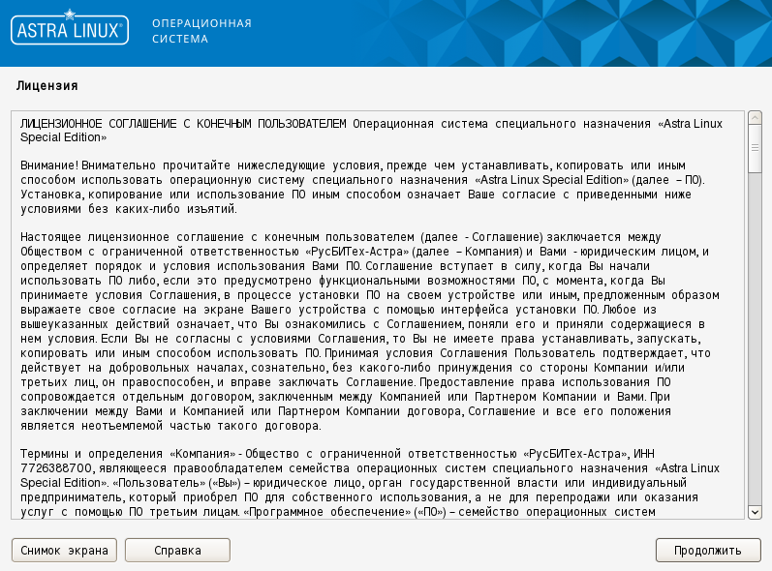
Рисунок 3 — Лицензионное соглашение
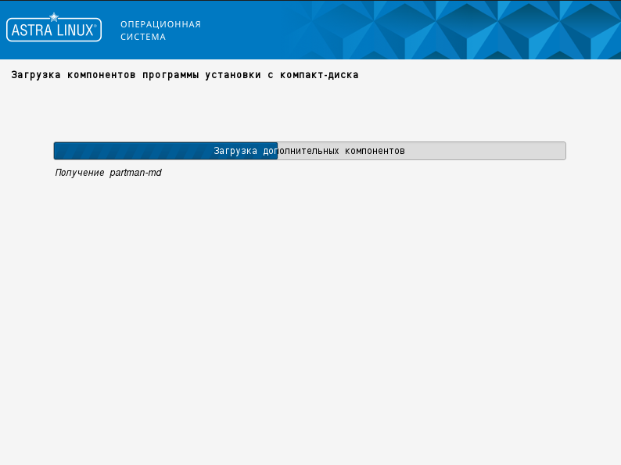
Рисунок 3 — Загрузка компонентов программы
Настроены учётные записи: создан администратор adminuser с паролем
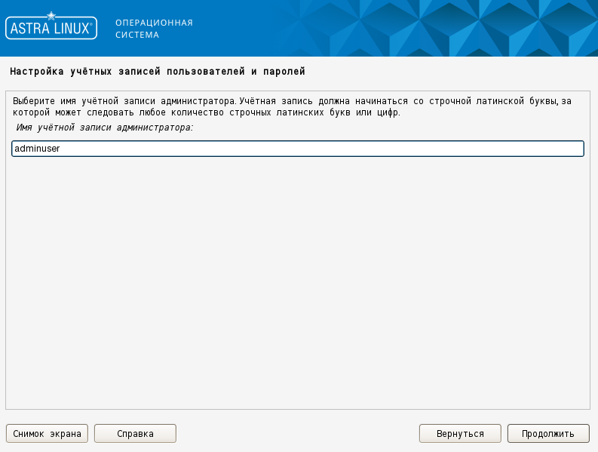
Рисунок 4 — Назначение имени пользователя с правами администратора
Указан часовой пояс — Москва.
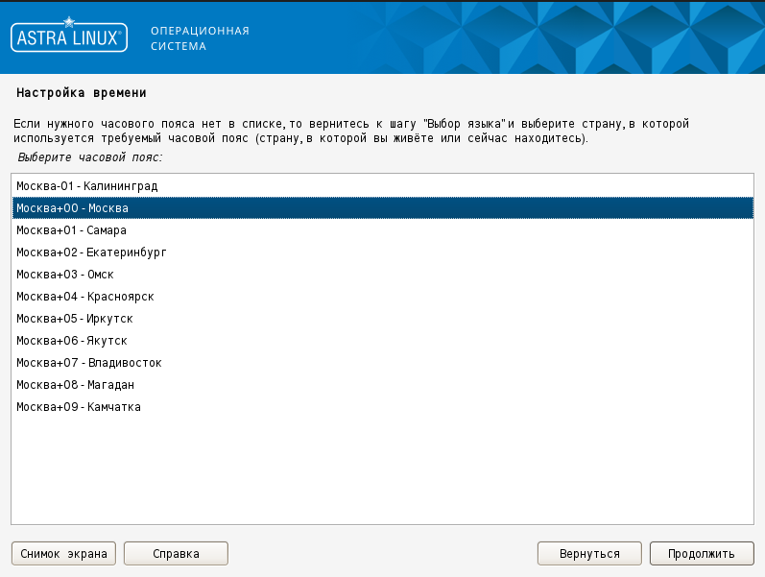
Рисунок 5 — Настройка времени
Выполнена разметка диска: выбран метод «Авто — использовать весь диск»

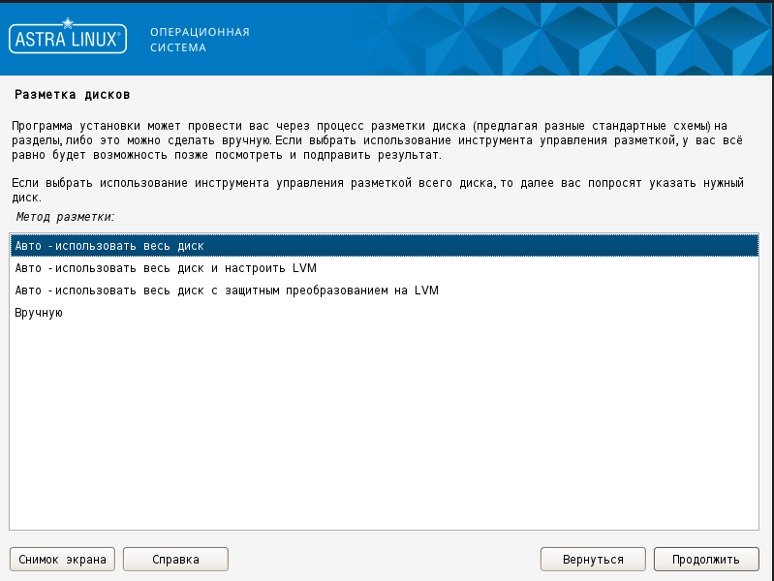
Рисунок 6 — Выбор схемы разметки жёсткого диска

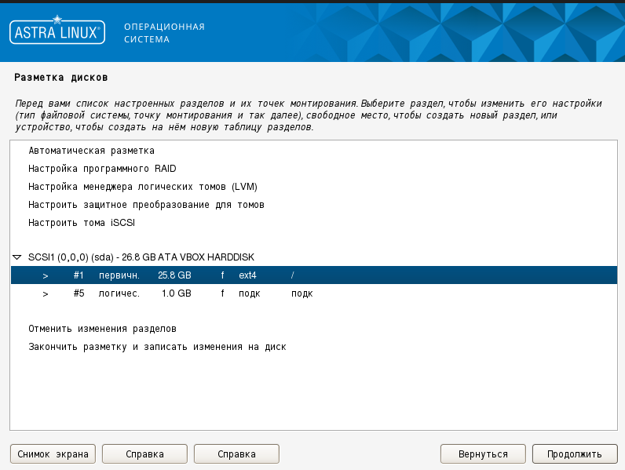
Рисунок 7 — Выбор раздела для установки

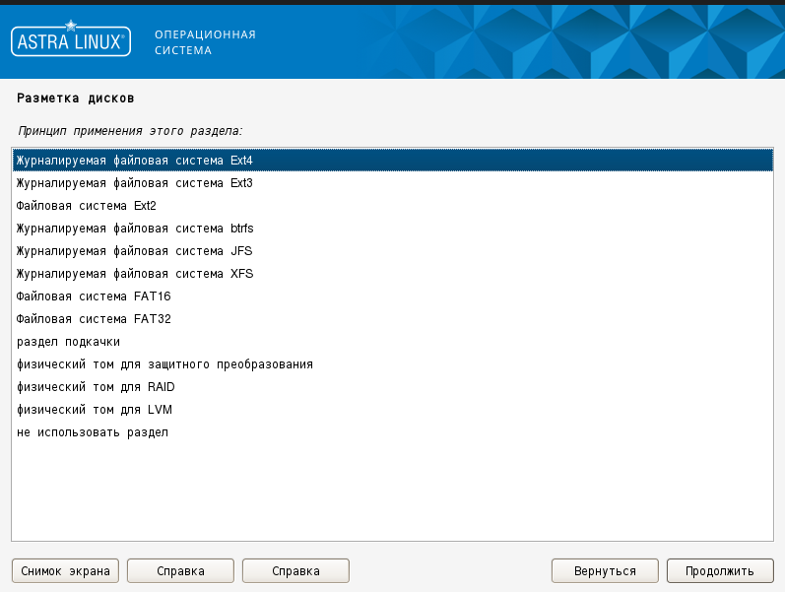
Рисунок 8 — Выбор файловой системы
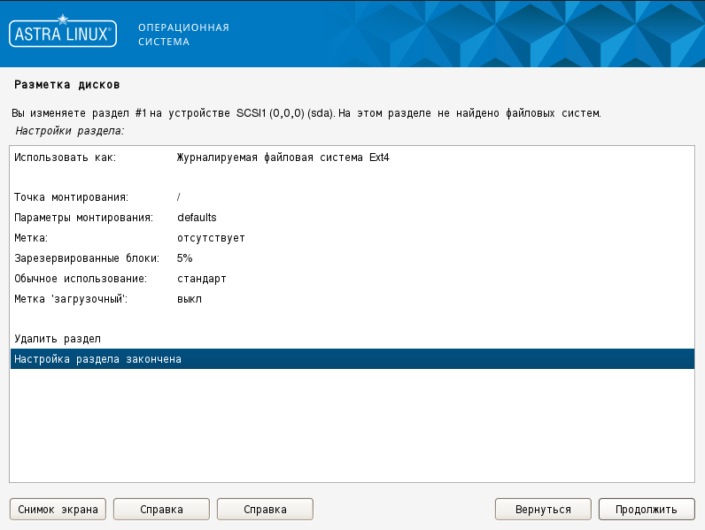
Рисунок 9 — Завершение настройки логического раздела

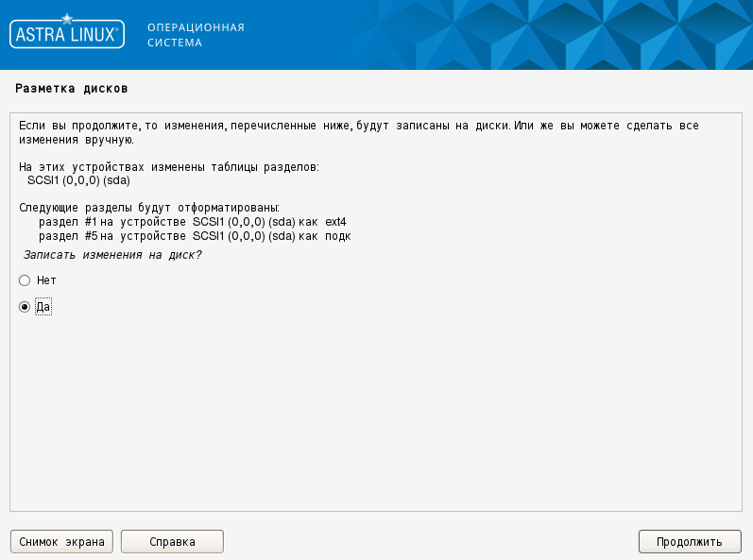
Рисунок 10 — Подтверждение выполненных настроек
Установлена базовая система с ядром linux-5.15-generic.
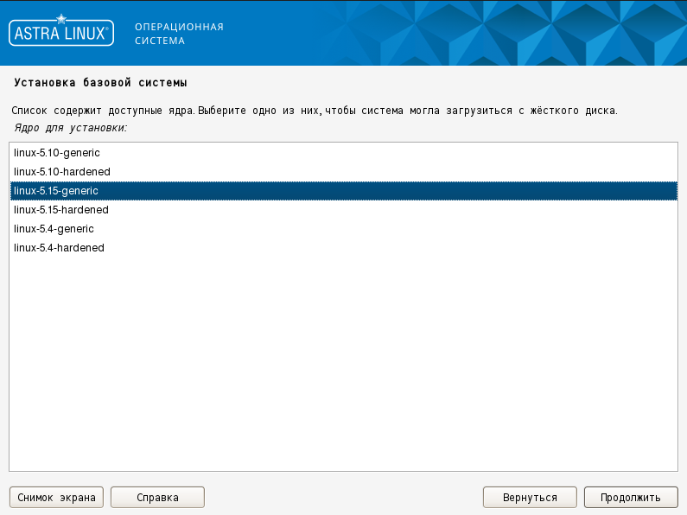
Рисунок 11 — Выбор ядра системы

Выбраны наборы ПО: Графический интерфейс Fly, Средства работы с Интернет, Офисные приложения, Средства работы с графикой, Средства мультимедиа, Средства виртуализации, Консольные утилиты, Средства фильтрации сетевых пакетов ufw,Средства удалённого подключения SSH.

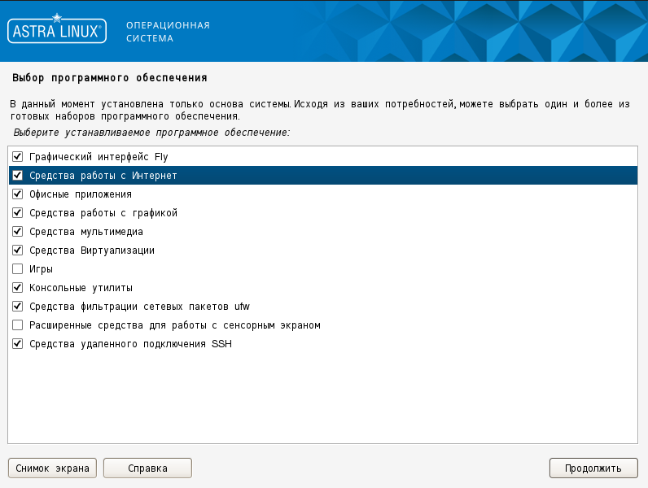
Рисунок 12 — Выбор программного обеспечения
Выбран максимальный уровень защищённости «Смоленск»
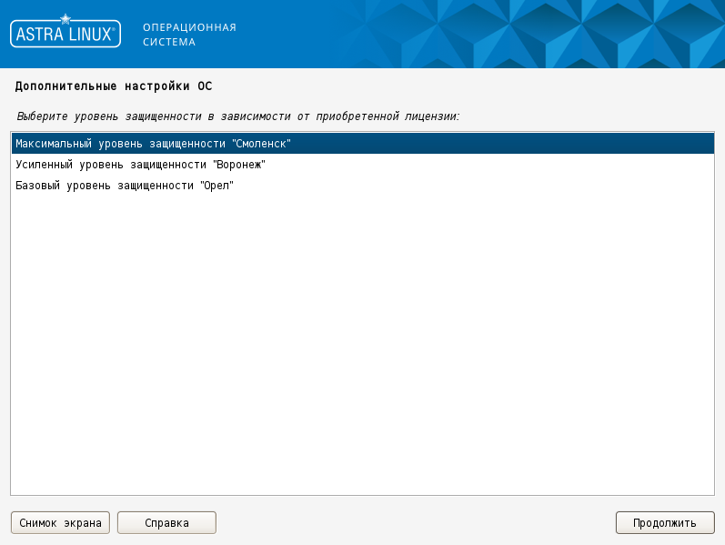
Рисунок 13 — Выбор уровня защищённости

Установлен загрузчик GRUB на жёсткий диск и задан пароль

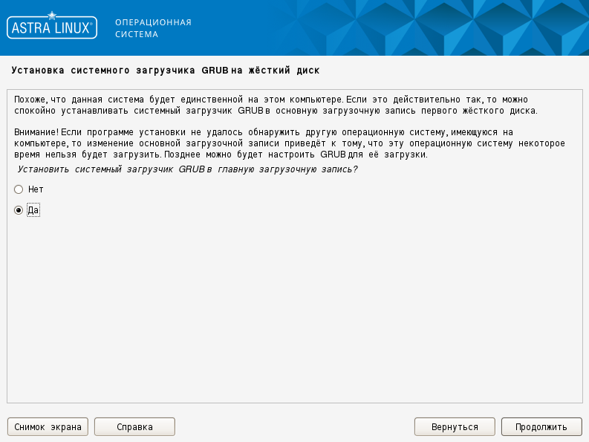
Рисунок 14 — Выбор места установки загрузчика

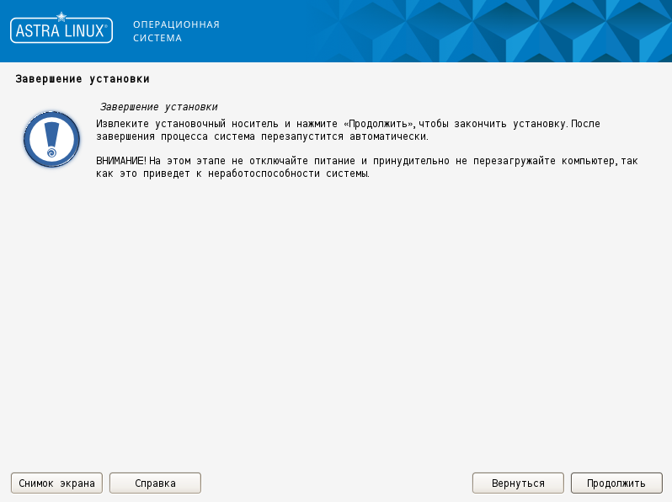
Рисунок 15 — Завершение установки ОС
Практические задания

- Включите отображение скрытых объектов в менеджере файлов.

Чтобы включить это отображение, необходимо в менеджере файлов Fly-FM через меню Вид поставить галочку в пункте Отображать скрытые

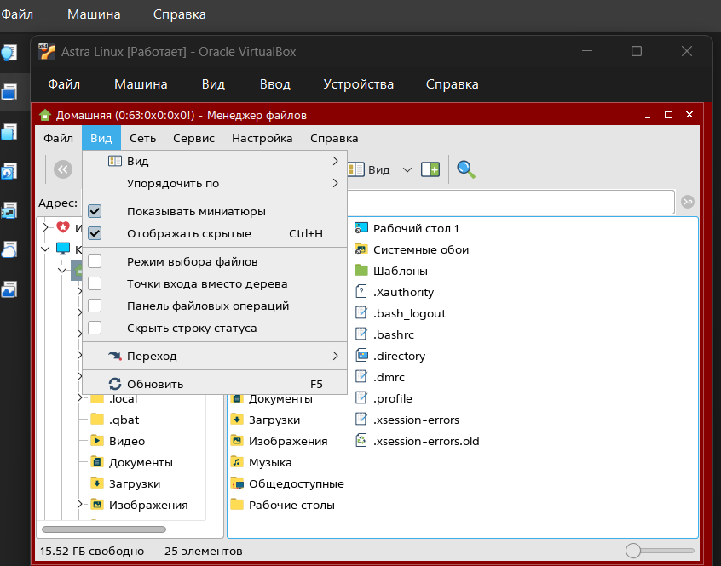
Рисунок 16– Меню «Вид» в менеджере файлов

- Измените пароль администратора системы через панель управления.
Пароль можно изменить через терминал командой sudo passwdadminuser.
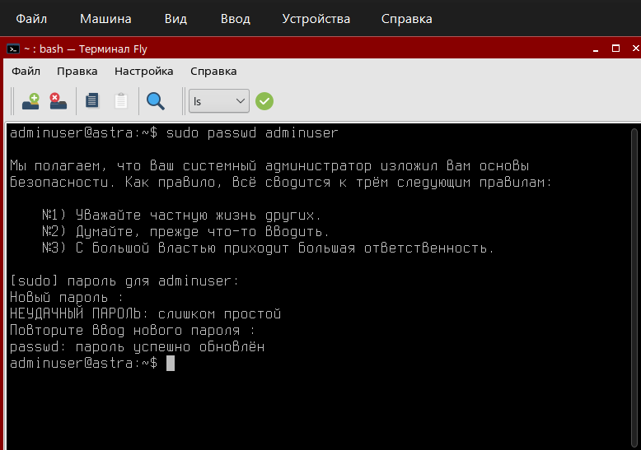
Рисунок 17 – Смена пароля через терминал Fly

- Используя справку, найдите информацию о пакете ksysguard, запустите это приложение.
Командой sudoapt install ksysguard устанавливаем пакет и узнаем информацию о версии пакета. Запускаем через команды ksysguard

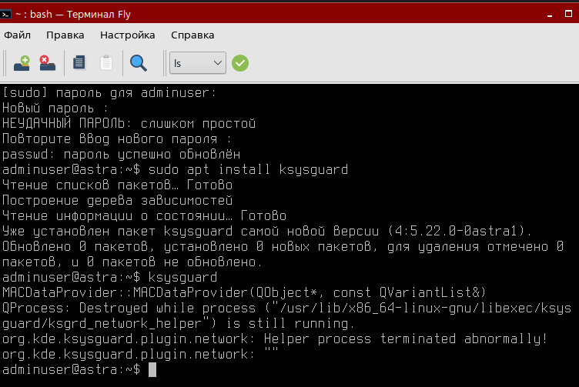
Рисунок 18 — Информация о ksysguard
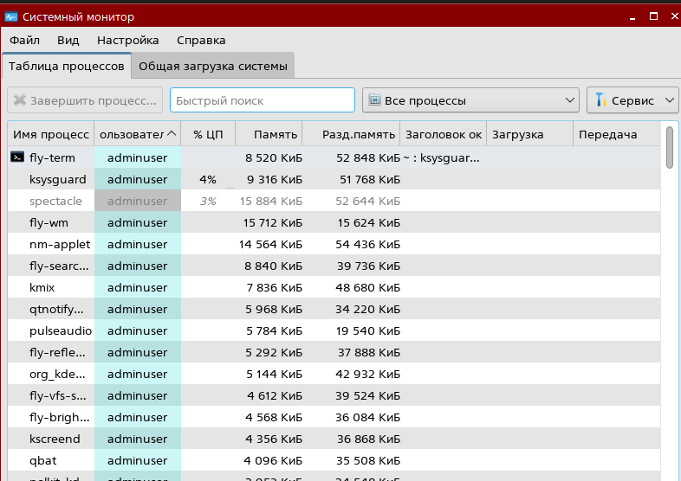
Рисунок 19 — Таблица процессов в окне системного монитора
- Самостоятельно изучите содержимое панели задач.

Панель задач Fly содержит: кнопку меню «Пуск», кнопки быстрого запуска, область открытых окон, переключатель рабочих столов, системный лоток (громкость, сеть, часы, раскладка клавиатуры).

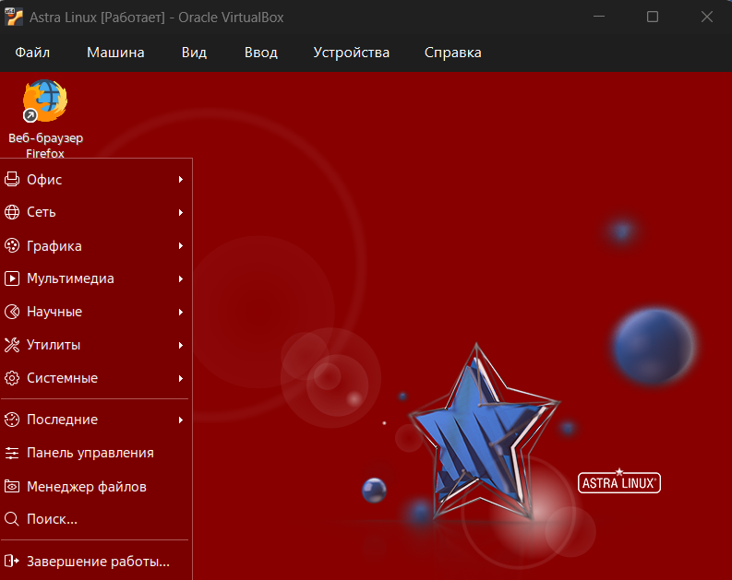
Рисунок 20 – Панель задач

Вопросы

- Сколько минимально места на диске требуется ОС Astra Linux SE 1.7.4 при установке с графической оболочкой Fly и ПО, входящим в состав дистрибутива?
16 ГБ
- В какую группу, дающую право выполнять команды от имени суперпользователя root, будет включена учетная запись администратора, созданная в процессе установки ОС?
astra-admin
- Какой вариант разметки диска был выбран при демонстрации процесса установки ОС?
Авто -использовать весь диск
- Что такое GRUB?
Системный загрузчик операционной системы.
- Какое приложение отвечает за работу рабочего стола?
«Менеджер окон» (утилита fly-wm)

Вывод
В ходе лабораторной работы было проведено знакомство с операционной системой Astra Linux, её установкой и начальной настройкой. Были рассмотрены основные этапы установки, способы разметки диска, установка системного загрузчика GRUB и настройка учётных записей. Также изучена графическая среда Fly.

